Číslo projektu: | CZ.1.07/1.4.00/21.3811
Název DUM: | Rodina (2)
Číslo DUM: | II/2/NJ/2/1/68
Vzdělávací předmět: | Německý jazyk – další cizí jazyk
Tematická oblast: | Cizí jazyk – německý jazyk
Autor: | Mgr. Marie Kudrnová
Anotace: | Žák si procvičí slovní zásobu na téma „ Die Familie“ (rodina), zopakuje si rodinné vazby podle rodokmenu, procvičí si přivlastňovací zájmena mein /meine, doplní věty a vyhledá správně napsané věty.
Klíčová slova: | Mutter, Vater, Bruder, Schwester, Oma, Opa, Onkel, Tante, Cousin, Cousine
Metodické pokyny: | Metodické pokyny jsou součástí materiálu
Druh učebního materiálu: | Pracovní list
Druh interaktivity: | kombinovaná
Cílová skupina: | Žák 7. – 9. ročníku ZŠ
Datum vzniku DUM: | 15. 10. 2014

ARBEITSBLATT

1. Wer ist das? / Kdo je to? (Který člen rodiny by to mohl být?)
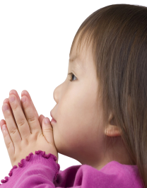

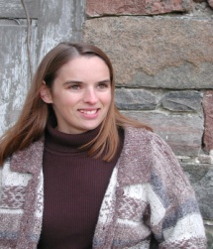


_____________ ______________ ______________ ______________

_____________ ______________ ______________ ______________

2. Nach dem Stammbaum schreib Familienmitglieder./ Podle rodokmenu dopiš členy rodiny.
MARIO
DIETER
LEA
LUKAS
PETER
SOPHIE
ANDREAS
THOMAS
SARAH
HELENE
MARIA
ICH
JÜRGEN
ANNA

Das bin ich.
Dieter ist mein _________________. Lea ist meine __________________.
Andreas ist mein ________________. Maria ist meine ________________.
Sophie ist meine ___________________. Lukas ist mein ___________________.
Sarah ist meine ___________________. Mario ist mein ____________________.
Helene ist meine __________________.
3. Wie ist das bei dir? Ergänze. / Jak je to u tebe? Doplň.
Ich heiße ______________. Meine Mutter heißt _____________.
Mein Vater heißt __________________. Meine Oma heißt ________________.
Mein Opa heißt ___________________. Mein Freund heißt ___________________ .

4. Welche Sätze sind richtig? Schreib den Buchstabe in der Tabelle. / Které věty jsou napsané správně?
Napiš písmeno těchto vět do tabulky.

1. Mein Oma heißt Lucie. K
2. Meine Oma heißt Lucie. H
3. Mein Vater heißt Robert. U
4. Mien Vater heißt Robert. T
5. Meine Scwester heißt Lisa. A
6. Meine Schwester heißt Lisa. N
7. Mein Bruder heißt Paul. D
8. Mein Brudr heißt Paul. R

Zdroje:
Galerie – sady Microsoft office – www.office.microsoft.com

